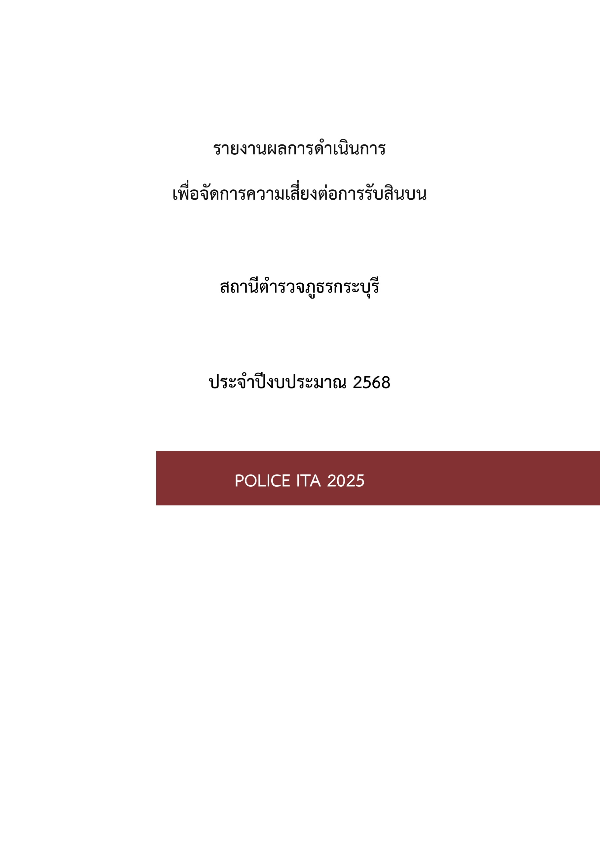



การรายงานผลการดำเนินการเพื่อจัดการความเสี่ยงต่อการรับสินบน
ประจำปีงบประมาณ พ.ศ.2568

ของ

สถานีตำรวจภูธรกระบุรี

รายงานผลดำเนินการเพื่อจัดการความเสี่ยงต่อการรับสินบน ของสถานีตำรวจภูธรกระบุรี ประจำปีงบประมาณ พ.ศ. 2568

ส่วนที่ ๑ บทนํา
ตามที่สถานีตำรวจภูธรกระบุรี ได้ดำเนินการเพื่อจัดการความเสี่ยงต่อการรับสินบน หรือเรียกรับทรัพย์สินเพื่อเป็นค่าตอบแทนจากการปฏิบัติหน้าที่ของข้าราชการตำรวจ และได้มีแผนบริหารความเสี่ยงต่อการรับสินบน หรือเรียกรับทรัพย์สินเพื่อเป็นค่าตอบแทนจาการปฏิบัติหน้าที่ของข้าราชการตํารวจ ประจำปีงบประมาณ พ.ศ.2568 ของสถานีตํารวจภูธรกระบุรี นั้น
สถานีตำรวจภูธรกระบุรี ได้ดําเนินการเพื่อจัดการความเสี่ยงต่อการรับสินบน หรือเรียกรับทรัพย์สิน เพื่อเป็นค่าตอบแทนจาการปฏิบัติหน้าที่ของข้าราชการตํารวจ เป็นกิจกรรมและการดําเนินการตามมาตรการเพื่อบริหารความเสี่ยงต่อการรับสินบน หรือเรียกรับทรัพย์สินเพื่อเป็นค่าตอบแทนจาการปฏิบัติหน้าที่ของข้าราชการตำรวจ โดยดําเนินการแยกตามสายงาน ได้แก่
1. งานอํานวยการ
2. งานป้องกันปราบปราม
3. งานจราจร
4. งานสืบสวน
5. งานสอบสวน
โดยได้ดําเนินการจัดการความเสี่ยงต่อการรับสินบนอย่างเป็นรูปธรรม มีภาพแสดงกิจกรรมการดําเนินการตามมาตรการดังรายงานผลการดําเนินการ และหน่วยงานได้เปิดเผยข้อมูลการดําเนินการเป็นการเปิดเผยข้อมูลสาธารณะ เพื่อให้บุคคลทั่วไปได้รับทราบตามรายงาน จัดทำโดยคณะทำงาน ขับเคลื่อนและกำกับติดตามการประเมินคุณธรรมและความโปร่งใสในการดําเนินงานของหน่วยงานภาครัฐ (Integrity & Transparency Assessment : ITA) ของสถานีตำรวจภูธรกระบุรี มีรายละเอียดตามข้อมูลแนบท้ายนี้

รายงานผลการดำเนินงานการประเมินความเสี่ยงการรับสินบน
ของสถานีตำรวจภูธรกระบุรี ตำรวจภูธรจังหวัดระนอง ประจำปีงบประมาณ พ.ศ.2568
สายงานอำนวยการ
ประเด็นความเสี่ยง  ต่อการรับสินบน | มาตรการควบคุม  ความเสี่ยงต่อการรับสินบน | วิธีดำเนินการ | ผลการดำเนินงาน
1. การพิจารณาเลื่อนขั้นเงินเดือน  - ผู้ใต้บังคับบัญชานำของขวัญหรือสิ่งของมาให้เพื่อจะได้ความดีความชอบ  2. การจัดการเรื่องร้องเรียน  - มีการเรียกรับสินบนจากผู้ถูกร้องเรียนโดยให้เรื่องเงียบไป  - มีการเรียกรับสินบนเพื่อพิจารณาช่วยเหลือผู้ถูกร้องเรียน  3. การเบิกจ่ายเงินงบประมาณและเงินนอกงบประมาณ  - มีการเรียกรับเงินจากผู้ปฏิบัติงานที่เบิกจ่ายให้  4. กระบวนการ การรับ การแจกจ่ายพัสดุ  - แจกจ่ายให้ไม่เท่าเทียมกัน โดยของที่จะจ่ายให้ผู้มาขอเบิก ถ้าต้องการมากจะเรียกรับสินบนในการอำนวยความสะดวก  5. กระบวนการ การจัดซื้อจัดจ้าง  - มีการปกปิดข้อมูลเอื้อประโยชน์แก่ผู้ประกอบการเพื่อแลกรับสินบน  - มีการกำหนดคุณลักษณะเฉพาะเพื่อเอื้อประโยชน์แก่ผู้ประกอบการเพื่อเรียกรับสินบน  - ตรวจรายงานเท็จเอื้อประโยชน์ผู้ประกอบการเพื่อเรียกรับสินบน  6. กระบวนการการขออนุญาตต่ออายุ ใบสำคัญประจำตัวคนต่างด้าวฯ  - มีการเรียกรับสินบนเพื่ออำนวยความสะดวก | ๑. กำกับ ดูแล การปฏิบัติงาน โดยมีการตรวจสอบตามสายการบังคับบัญชาทุกขั้นตอน เพื่อไม่ให้เกิดช่องว่างในการเรียกรับผลประโยชน์  ๒. อบรม กําชับ การปฏิบัติงานของเจ้าหน้าที่อย่างสม่ำเสมอ เพื่อสร้างจิตสํานึกในการปฏิบัติงาน  ๓. ดูแลทุกข์สุข สอบถามปัญหาความเป็นอยู่อย่างใกล้ชิด | ๑. มีการอบรม กําชับ การปฏิบัติหน้าที่เป็นประจำ  ๒. ตรวจสอบเอกสารที่เกี่ยวข้องกับการปฏิบัติงานอย่างสม่ำเสมอ  ๓. ตรวจสอบความเป็นอยู่ สอบถาม พูดคุยเพื่อให้ได้รับทราบปัญหาต่าง ๆ ของผู้ใต้บังคับบัญชา เพื่อสามารถให้คำแนะนํา และแนวทางแก้ไขปัญหาได้อย่างถูกต้อง | 1. เจ้าหน้าที่ตำรวจสายงานอำนวยการมีความตระหนักรู้ในหน้าที่ของตนเอง และมีจิตสำนึกที่ดีในการปฏิบัติหน้าที่ของตนเอง  2. เอกสารใบสำคัญการเบิกจ่ายงบประมาณต่างๆ มีความถูกต้องครบถ้วน ตรงตามระเบียบที่เกี่ยวข้อง  3. เจ้าหน้าที่ตำรวจสายงานงานอำนวยการ มีความเป็นอยู่ที่ดี ได้รับสวัสดิการขั้นพื้นฐานต่างๆ อย่างทั่วถึง  4. เจ้าหน้าที่ตำรวจสายงานอำนวยการทุกนายไม่มีการเรียกรับสินบน หรือมีเรื่องร้องเรียนการทุจริตแต่อย่างใด

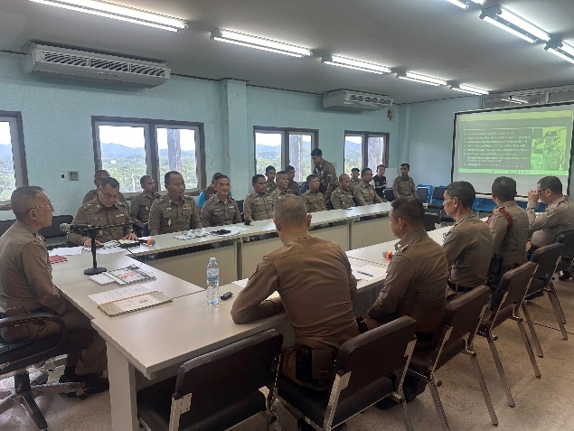
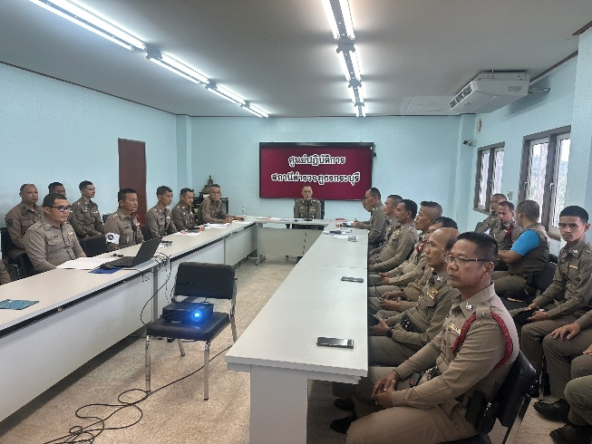
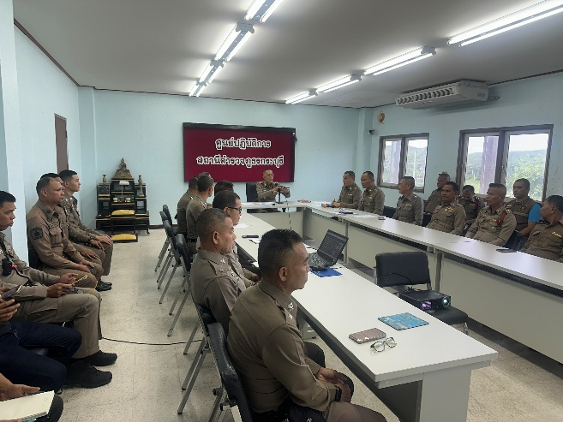
สายงานอำนวยการ

พ.ต.ต. สุพิศ ปานชัน สว.อก.สภ.กระบุรี ประชุมอบรมกำชับการปฏิบัติหน้าที่ของผู้ใต้บังคับบัญชาตามคำสั่ง 1212/2537 ให้ปฏิบัติหน้าที่ด้วยความซื่อสัตย์สุจริต ห้ามให้มีการรับสินบนเกิดขึ้นโดยเด็ดขาด และเน้นย้ำหากมีการกระทำความผิดจะมีบทลงโทษในทางวินัยร้ายแรง โดยในการดำเนินการจัดซื้อจัดจ้าง ขอให้ดำเนินการโดยเปิดเผย ทั้งในส่วนของการเสนอราคา หรือการประกาศผู้ชนะราคา, การเบิกจ่ายวัสดุครุภัณฑ์ต่างๆ ขอมีการจัดทำเอกสารหลักฐานให้ถูกต้องรัดกุม และให้ลงทะเบียนคุมให้เรียบร้อย, ในด้านการเงินกำชับให้มีการตรวจสอบเอกสารหลักฐานใบสำคัญเบิกอย่างถี่ถ้วน ให้มีความถูกต้องสอดคล้องตามภารกิจ กำชับให้เบิกจ่ายตรงเข้าบัญชีผู้รับเงินหรือผู้ประกอบการโดยตรง และมีการลงนามพิจารณาอนุมัติตามลำดับชั้น พร้อมทั้งสอบถามสภาพความเป็นอยู่ รับฟังปัญหาและร่วมกันหาวิธีการแก้ไขที่ถูกต้อง

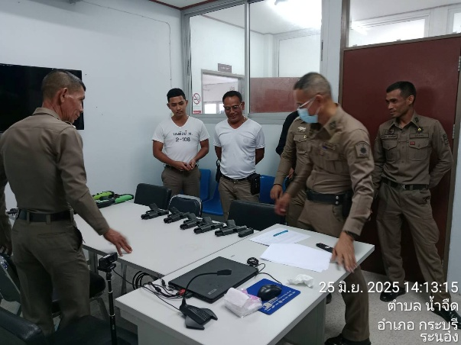
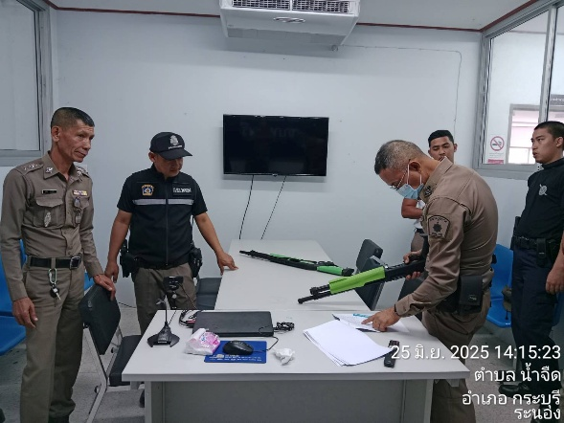
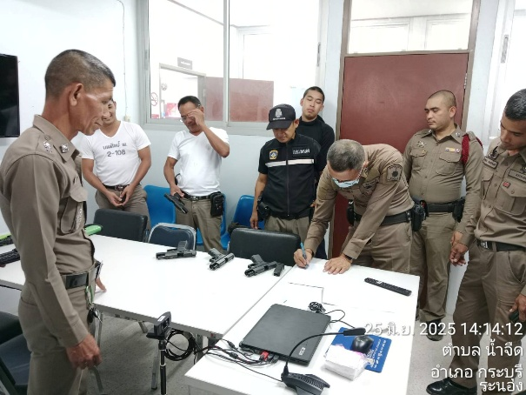

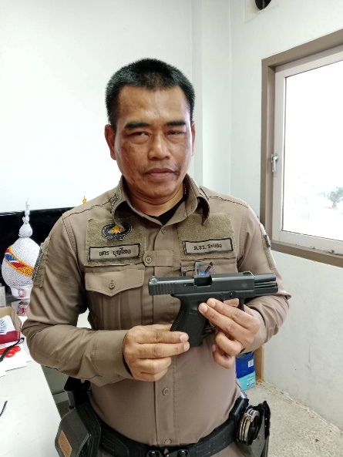
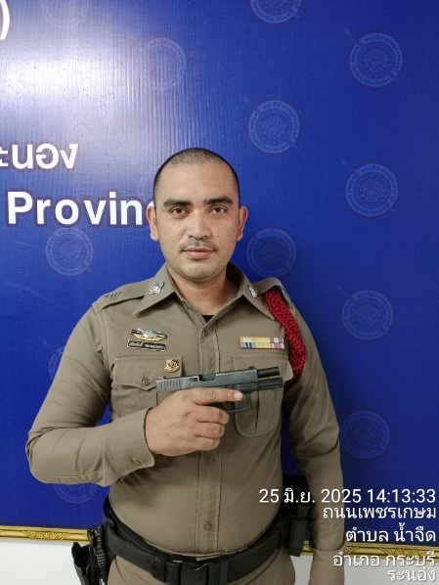
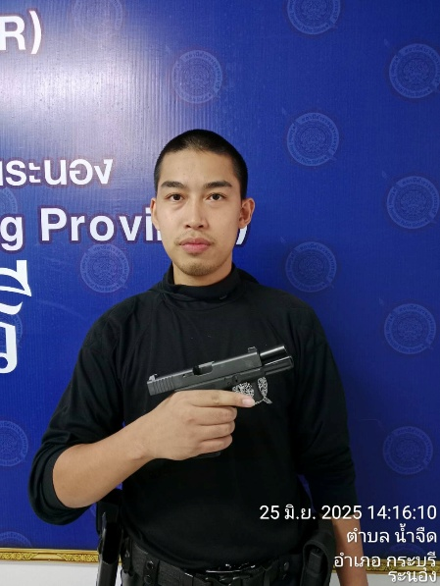
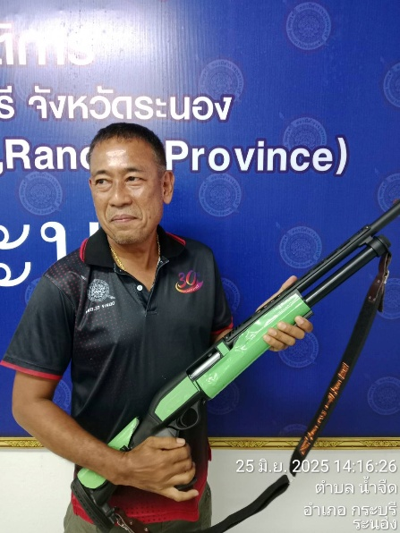

พ.ต.อ.อภิชาติ ดอกไม้ทอง ผกก.สภ.กระบุรี มอบหมายให้ พ.ต.ต.สุพิศ ปานชัน สว.อก.สภ.กระบุรี พร้อมเจ้าหน้าที่พัสดุครุภัณฑ์ ทำการตรวจสอบอาวุธปืนและเสื้อเกราะป้องกันกระสุน โดยแยกในส่วนที่เบิกจ่ายให้ใช้ในราชการและอาวุธปืนคงคลัง รวมถึงตรวจสอบสภาพอาวุธปืน ในทุกวงรอบ 1 เดือน

สายงานป้องกันปราบปราม
ประเด็นความเสี่ยง  ต่อการรับสินบน | มาตรการควบคุม  ความเสี่ยงต่อการรับสินบน | วิธีดำเนินการ | ผลการดำเนินงาน
1. การใช้อำนาจหน้าที่ในการป้องกันปราบปรามอาชญากรรม  - มีการเรียกรับสินบนเพื่อแลกกับการดูแลความปลอดภัย หรือการไม่จับกุม หรือทำให้ได้รับโทษน้อยลง  2. การออกตรวจค้น เช่น การลักลอบเล่น การพนัน ยาเสพติด  - มีการเรียกรับสินบนเพื่อแลกกับการไม่จับกุมดำเนินคดี หรือทำให้ได้โทษน้อยลง เช่น ลดของกลางยาเสพติด  3. การบันทึกจับกุมและนำส่งพนักงานสอบสวน  - ใช้อำนาจหน้าที่ในการต่อรองหาผลประโยชน์ส่วนตัว เช่น การเรียกรับสินบนในการไม่นำส่งตัวผู้ต้องหา หรือการเปลี่ยนข้อหาให้กับ ผู้ต้องหาให้ได้รับโทษที่น้อยลง  4. การตรวจสอบแรงงานต่างด้าวและนายจ้างตามกฎหมาย  - มีการเรียกรับสินบนเพื่อแลกกับการไม่จับกุม หรือต่อรองไม่ให้ส่งตัวกลับประเทศต้นทาง  5. การตรวจสอบสถานบริการว่าปฏิบัติตามกฎหมายกำหนด  - มีการเรียกรับสินบนเพื่อเอื้อให้สถานบริการไม่ต้องปฏิบัติตามที่กฎหมายกำหนด | 1. อบรม กำชับการปฏิบัติงานของ  เจ้าหน้าที่ตำรวจให้ปฏิบัติ ตามกฎหมาย อย่างเคร่งครัด ไม่ให้เรียกรับทรัพย์สินหรือประโยชน์อื่นใดเพื่อช่วยเหลือ ผู้กระทำผิด  2. จัดหาสวัสดิการเพิ่มเติมเพื่อสร้างขวัญกำลังใจในการปฏิบัติหน้าที่  3.เสริมสร้างการควบคุมดูแล ผู้ใต้บังคับบัญชาตามคำสั่ง 1212/2537  4. แต่งตั้งคณะกรรมการเพื่อติดตามและควบคุมการทุจริตและรับสินบนประจำสถานี | 1. ก่อนออกปฏิบัติหน้าที่หัวหน้างานต้อง อบรมกำชับการปฏิบัติงานของ เจ้าหน้าที่ตำรวจให้ปฏิบัติตามกฎหมายอย่างเคร่งครัด ไม่ให้เรียกรับ สินบนหรือประโยชน์อื่นใด เพื่อช่วยเหลือผู้กระทำผิดทุกกรณี  2. สอดส่อง ผู้ใต้บังคับบัญชา อย่างสม่ำเสมอ เช่น ออกเยี่ยมเยียนครอบครัว เพื่อสอบถามปัญหาต่างๆ  3. นำปัญหาต่างๆของผู้ใต้บังคับบัญชา เสนอคณะกรรมการเพื่อติดตาม และควบคุมการทุจริตและรับสินบน | 1. ในการบังคับใช้กฎหมายไม่มีการละเว้นการปฏิบัติหน้าที่หรือเอื้อประโยชน์ให้กับผู้ใดเพื่อเรียกรับสินบน  2. เจ้าหน้าที่ตำรวจสายงานป้องกันปราบปรามมีความเป็นอยู่ที่ดี ได้รับสวัสดิการขั้นพื้นฐานต่างๆ อย่างทั่วถึง  3. เจ้าหน้าที่ตำรวจสายงานป้องกันปราบปรามทุกนายไม่มีการเรียกรับสินบน หรือมีเรื่องร้องเรียนการทุจริตแต่อย่างใด

สายงานป้องกันปราบปราม
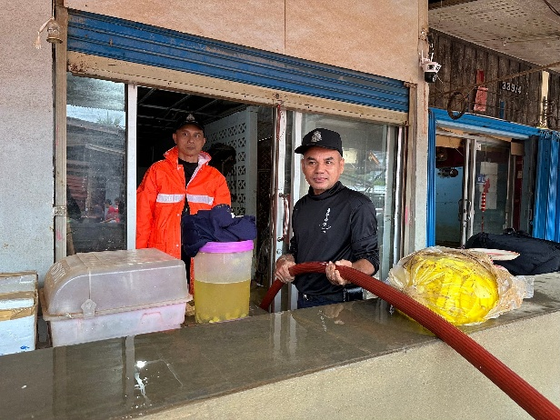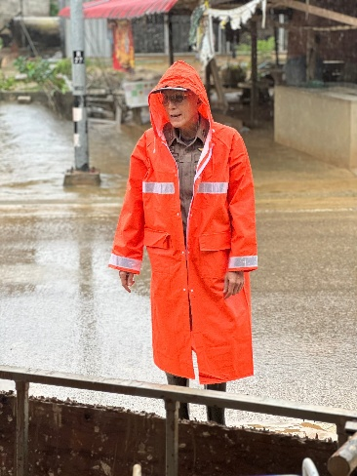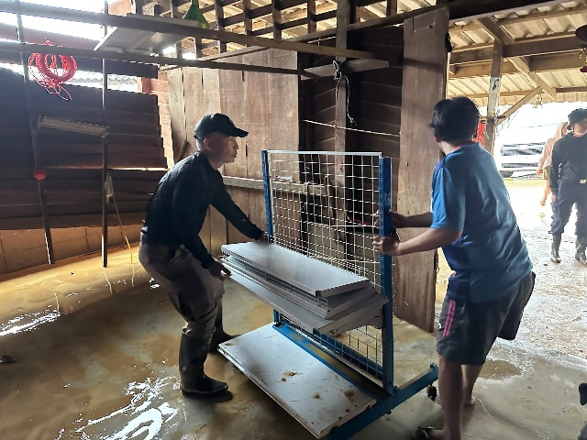

พ.ต.อ.อภิชาติ ผกก.สภ.กระบุรี ,พ.ต.ท.กิติศักดิ์ กิจภูวดล รอง ผกก.ป.สภ.กระบุรี พ.ต.ท.ทักษิณ กาละสีรัมย์ สวป.สภ.กระบุรี นำข้าราชตำรวจชุดบรรเทา สาธารณภัย สภ.กระบุรี ออกตรวจพื้นที่ให้ความช่วยเหลือประชาชนในพื้นที่ ต.น้ำจืด อ.กระบุรี จ.ระนอง จากการสำรวจคลองหลายสายสามารถรองรับน้ำได้อีกทั้งนี้ สถานีอุตุนิยมวิทยารายงานว่า พื้นที่ ตำบลน้ำจืด อ.กระบุรี จ.ระนอง มีฝนตกหนักอย่างต่อเนื่อง จึงให้ประชาชนในพื้นที่และใกล้เคียง ระมัดระวังน้ำป่าไหลหลาก

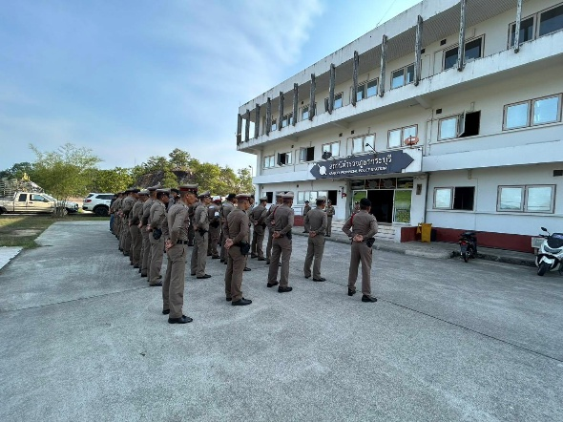
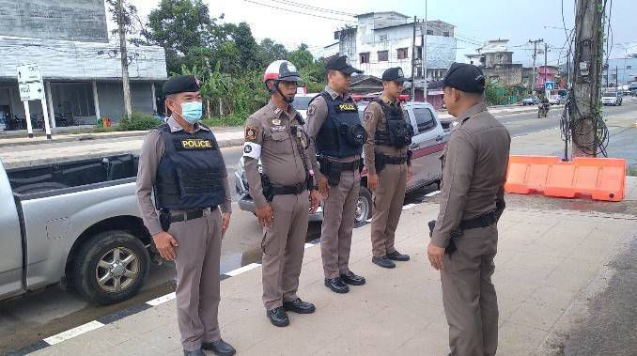
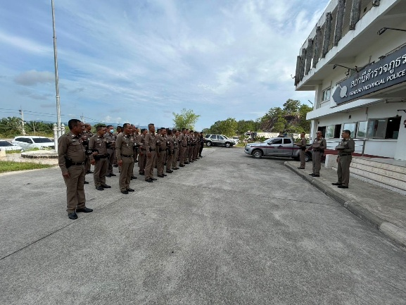

พ.ต.อ.อภิชาติ ดอกไม้ทอง ผกก.สภ.กระบุรี มอบหมายให้ ร้อยเวรแต่ละชุด ปล่อยแถวสายตรวจ 191 หน้า สภ.กระบุรี ชี้แจงภารกิจ และตรวจสอบความพร้อมอุปกรณ์ประจำกาย ประจำรถ กำชับการปฏิบัติดังนี้ 1.การตรวจจุดเสี่ยง จุดล่อแหลมต่อการเกิดอาชญากรรม 2.การลงข้อมูลในระบบ Police 4.0 3.การตรวจห้องควบคุม และห้องสื่อสาร 4.การทบทวนยุทธวิธีในการปฏิบัติหน้าที่ 5.การศึกษาข้อกฎหมายที่ใช้ในการปฏิบัติหน้าที่ 6.ห้ามเรียกรับผลประโยชน์ ยุ่งเกี่ยวกับยาเสพติด และอบายมุข อื่นๆ 7.การป้องกันเหตุทะเลาะวิวาทในสถานศึกษา โรงพยาบาล และสถานที่อื่นๆ 8.นำอาวุธปืนลูกซองประจำรถยนต์สายตรวจ เพื่อเพิ่มศักยภาพในการป้องกันปราบปรามอาชญากรรม 9.การตรวจสอบ และเฝ้าระวังบุคคลที่มีอาการทางจิต 10.การปราบปรามการกระทำผิดกฎหมายในทุกรูปแบบ 11.กําชับ การปฏิบัติงานของเจ้าหน้าที่ตำรวจให้ปฏิบัติตามกฎหมายอย่างเคร่งครัด ไม่ให้เรียกรับทรัพย์สินหรือประโยชน์อื่นใดเพื่อช่วยเหลือผู้กระทำผิด

สายงานจราจร
ประเด็นความเสี่ยง  ต่อการรับสินบน | มาตรการควบคุม  ความเสี่ยงต่อการรับสินบน | วิธีดำเนินการ | ผลการดำเนินงาน
1. การตรวจพบการกระทำผิดกฎหมาย  - มีการเรียกรับสินบนเพื่อแลกกับการไม่จับกุม  2. การออกใบสั่ง  - มีการเรียกรับสินบนแลกกับการไม่ออกใบสั่ง  3. เจ้าหน้าที่เปรียบเทียบปรับรับชําระค่าปรับจากผู้กระทำผิดที่มาชําระค่าปรับ  - มีการเรียกรับสินบนเพื่อแลกกับการเปรียบเทียบปรับในราคาต่ำ | ๑. อบรม กําชับการปฏิบัติงานของเจ้าหน้าที่ตํารวจให้ปฏิบัติ ตามกฎหมายอย่างเคร่งครัดไม่ให้เรียกรับทรัพย์สินหรือประโยชน์อื่นใดเพื่อช่วยเหลือผู้กระทำผิด  ๒. จัดหาสวัสดิการเพิ่มเติมเพื่อสร้างขวัญกําลังใจในการปฏิบัติหน้าที่  ๓. เสริมสร้างการควบคุมดูแล ผู้ใต้บังคับบัญชาตามคำสั่ง ๑๒๑๒/๒๕๓๗  ๔. แต่งตั้งคณะกรรมการเพื่อติดตามและควบคุมการรับสินบนประจำสถานี | ๑. ก่อนออกปฏิบัติหน้าที่ หัวหน้างานต้องอบรมกําชับ การปฏิบัติงานของเจ้าหน้าที่ตํารวจให้ปฏิบัติตามกฎหมายอย่างเคร่งครัด ไม่ให้เรียกรับทรัพย์สิน หรือประโยชน์อื่นใดเพื่อช่วยเหลือผู้กระทำผิดทุกกรณี  ๒. สอดส่องผู้ใต้งบังคับบัญชาอย่างสม่ำเสมอ เช่น ออกเยี่ยมเยียนครอบครัว เพื่อสอบถามปัญหาต่างๆ  ๓. นําปัญหาต่าง ๆ ของผู้ใต้บังคับบัญชา เสนอคณะกรรมการเพื่อติดตาม และควบคุมการรับสินบน เพื่อหาแนวทางแก้ไขต่อไป | 1. เจ้าหน้าที่ตำรวจสายงานจราจรปฏิบัติหน้าที่ดูแลควบคุมและแก้ไขปัญหาต่างๆ ด้านการจราจรได้ดี ไม่มีการละเว้นการปฏิบัติหน้าที่ หรือผ่อนปรนให้กับผู้กระทำความผิดเพื่อเรียกรับผลประโยชน์แต่อย่างใด  2. เจ้าหน้าที่ตำรวจสายงานจราจรมีสภาพความเป็นอยู่ที่ดี ได้รับสวัสดิการขั้นพื้นฐานต่างๆ อย่างทั่วถึง  3. เจ้าหน้าที่ตำรวจสายงานจราจรทุกนายไม่มีการเรียกรับสินบน หรือมีเรื่องร้องเรียนการทุจริตแต่อย่างใด

สายงานจราจร
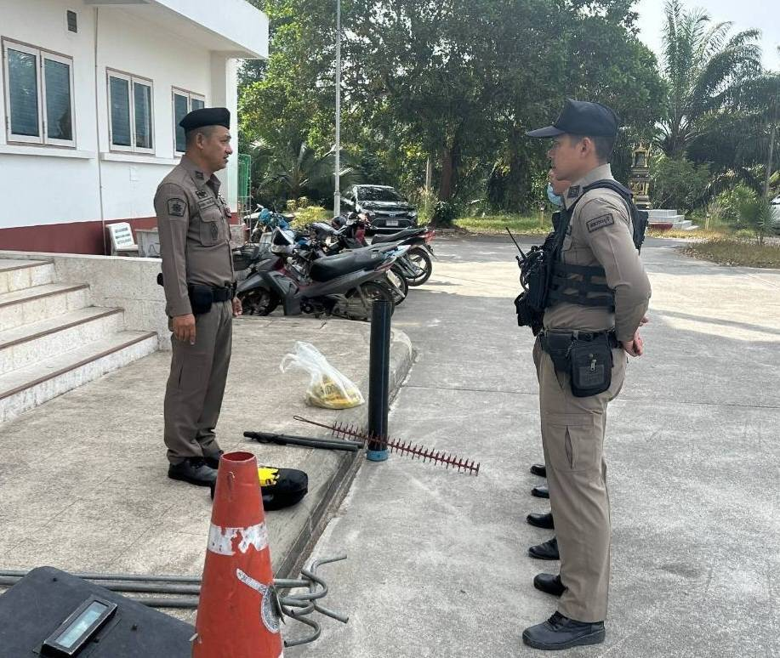
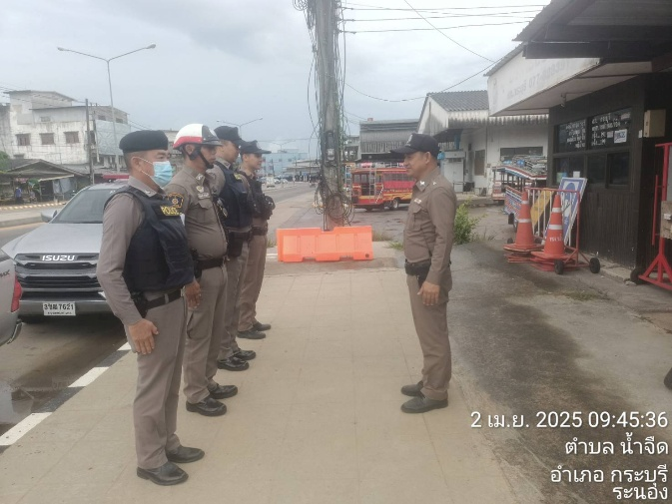
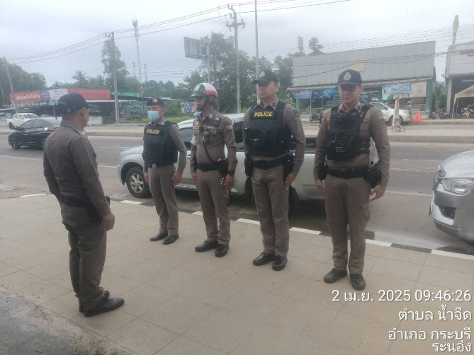

พ.ต.อ. อภิชาติ ดอกไม้ทอง ผกก.สภ.สภ.กระบุรี ได้มอบหมายให้ พ.ต.ท.ทักษิณ กาละสีรัมย์ สวป.สภ.กระบุรี ร.ต.อ.พรทนา ธนบัตร รอง สวป.สภ.กระบุรี ปฎิบัติหน้าที่ร้อยเวรจราจร ควบคุมการปฏิบัติปล่อยแถวจราจรออกปฎิบัติหน้าที่กำชับการปฎิบัติ และชี้แจงภารกิจ ดังนี้ 1. แต่งกายถูกต้องตามระเบียบ โดยเฉพาะทรงผมและเครื่องแบบ พูดจาสุภาพกับประชาชน อุปกรณ์ที่ใช้ในการปฎิบัติหน้าที่ให้พร้อม 2.ให้ปฎิบัติหน้าที่ด้วยความชื่อสัตย์สุจริต และเท่าเทียม 3.กําชับให้ปฏิบัติตามกฎหมายอย่างเคร่งครัด ไม่ให้เรียกรับทรัพย์สินหรือประโยชน์อื่นใดเพื่อช่วยเหลือผู้กระทำผิด

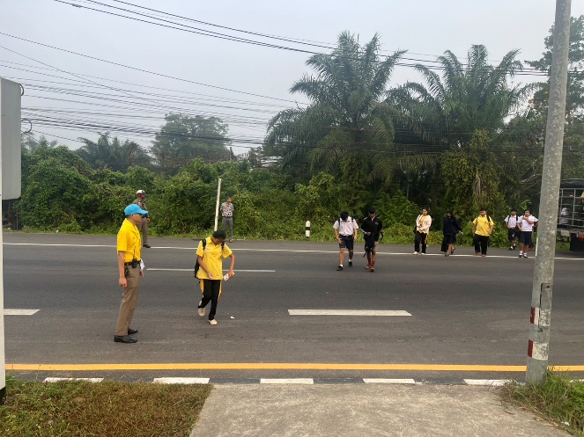
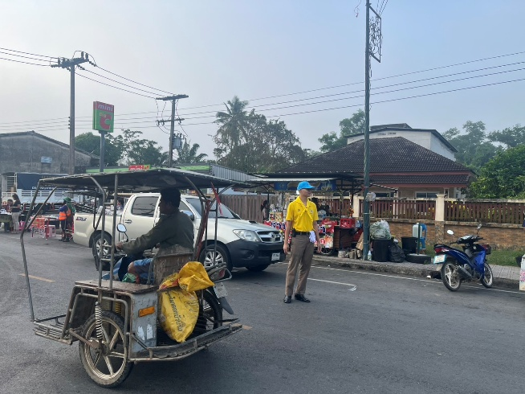
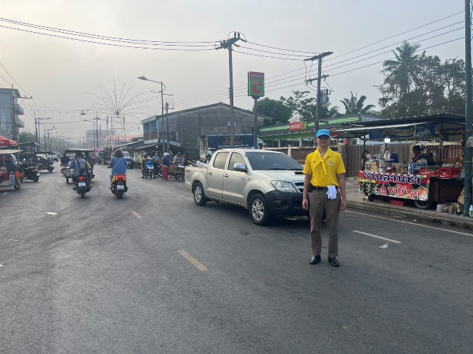

พ.ต.อ.อภิชาติ ดอกไม้ทอง ผกก.สภ.กระบุรี ได้มอบหมายให้ พ.ต.ท.ทักษิณ กาละสีรัมย์ สวป.สภ.กระบุรี ,ร.ต.อ.พรทนา ธนบัตร รอง สวป.สภ.กระบุรี พร้อม 221, ตำรวจจิตอาสา สภ.กระบุรี อำนวยความสะดวกการจราจร หน้าโรงเรียนกระบุรีวิทยา ณ ถนนเพชรเกษม ต.น้ำจืด อ.กระบุรี จ.ระนอง

สายงานสืบสวน
ประเด็นความเสี่ยง  ต่อการรับสินบน | มาตรการควบคุม  ความเสี่ยงต่อการรับสินบน | วิธีดำเนินการ | ผลการดำเนินงาน
1. การจับกุมความผิดซึ่งหน้าและตามหมายจับต้องแจ้งข้อหาและแจ้งสิทธิให้กฎหมายกำหนดผู้ถูกจับทราบถึงสิทธิตามที่กฎหมายกำหนด  - มีการเรียกรับสินบนเพื่อแลกกับการไม่ถูกจับกุมดำเนินคดี หรือทำให้ได้รับโทษน้อยลง  2. ลงบันทึกการจับกุม  - มีการเรียกรับสินบนเพื่อแลกกับการไม่ดำเนินคดี หรือลดทอนของกลางเพื่อให้ได้รับโทษน้อยลง  - เรียกทรัพย์สินหรือประโยชน์อื่นใด เพื่อแลกกับการไม่ให้ถูกจับกุมดำเนินคดี  3. นําส่งพนักงานสอบสวน  - มีการเรียกรับสินบนเพื่อจะช่วยเหลือพูดคุยกับพนักงานสอบสวนเพื่อหาช่องทางช่วยเหลือคดี | ๑. อบรม กําชับ การปฏิบัติงานของเจ้าหน้าที่ตํารวจให้ปฏิบัติตามกฎหมายอย่างเคร่งครัดไม่ให้เรียกรับทรัพย์สิน หรือประโยชน์อื่นใดเพื่อ  ช่วยเหลือผู้กระทำผิด  ๒. จัดหาสวัสดิการเพิ่มเติมเพื่อสร้างขวัญกําลังใจในการปฏิบัติหน้าที่  ๓. เสริมสร้างการควบคุม ดูแล ผู้ใต้บังคับบัญชาตามคำสั่ง ๑๒๑๒/๒๕๓๗  ๔. แต่งตั้งคณะกรรมการเพื่อติดตามและควบคุมการรับสินบน ประจำสถานี | ๑. ก่อนออกปฏิบัติหน้าที่ หัวหน้างานต้องอบรม กําชับ การปฏิบัติงานของเจ้าหน้าที่ตํารวจให้ปฏิบัติตามกฎหมายอย่างเคร่งครัด ไม่ให้เรียกรับทรัพย์สินหรือประโยชน์อื่นใด เพื่อ ช่วยเหลือผู้กระทำผิดทุกกรณี  ๒. สอดส่องผู้ใต้บังคับบัญชาอย่างสม่ำเสมอ เช่น ออกเยี่ยมเยียน ครอบครัว เพื่อสอบถามปัญหาต่างๆ  ๓. นําปัญหาต่าง ๆ ของผู้บังคับบัญชาเสนอคณะกรรมการ เพื่อติดตาม และควบคุมการรับสินบนเพื่อหาแนวทางแก้ไขต่อไป | 1. ในการสืบสวนจับกุมผู้กระทำความผิด เป็นไปอย่างถูกต้องตรงตามข้อกฎหมาย ไม่มีการเรียกรับสินบนเพื่อลดทอนของกลางหรือให้ความช่วยเหลือผู้กระทำผิด  2. ปฏิบัติหน้าที่โดยยึดหลักจริยธรรมและจรรยาบรรณของตำรวจอย่างเคร่งครัด  3. เจ้าหน้าที่ตำรวจสายงานสืบสวนมีความเป็นอยู่ที่ดีมีสวัสดิการขั้นพื้นฐานที่ดี  4. เจ้าหน้าที่ตำรวจสายงานสืบสวนทุกนายไม่มีการเรียกรับสินบน หรือมีเรื่องร้องเรียนเกี่ยวกับการทุจริตในการปฏิบัติหน้าที่แต่อย่างใด

สายงานสืบสวน
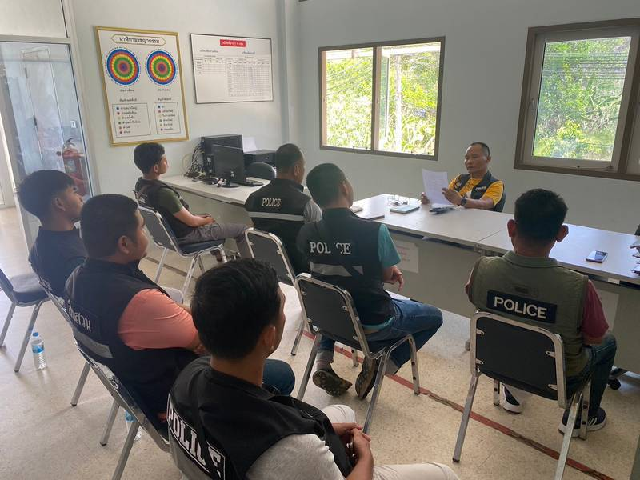
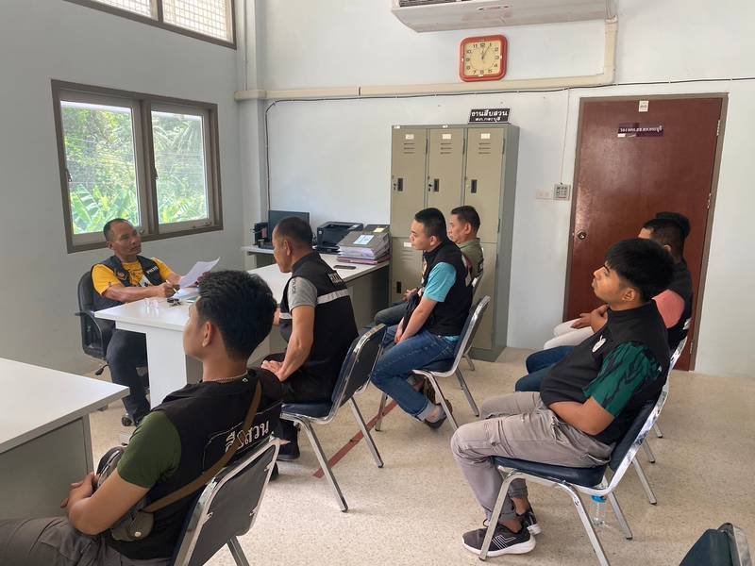

พ.ต.อ.อภิชาติ ดอกไม้ทอง ผกก.สภ.กระบุรี มอบหมายให้ พ.ต.ท.วิชัย สกุลวงค์ สว.สส.สภ.กระบุรี ประชุมชี้แจ้งปัญหาข้อขัดข้องในการปฏิบัติงานของเจ้าหน้าที่ตำรวจกลุ่มงานสืบสวน และอบรม กําชับ การปฏิบัติงานของเจ้าหน้าที่ตำรวจให้ปฏิบัติตามกฎหมายอย่างเคร่งครัด ไม่ให้เรียกรับทรัพย์สินหรือประโยชน์อื่นใดเพื่อช่วยเหลือผู้กระทำผิด

สายงานสอบสวน
ประเด็นความเสี่ยง  ต่อการรับสินบน | มาตรการควบคุม  ความเสี่ยงต่อการรับสินบน | วิธีดำเนินการ | ผลการดำเนินงาน
1. การทำสำนวนในคดีอาญา/จราจร  - มีการเรียกรับสินบน บิดเบือนข้อเท็จจริงช่วยเหลือผู้ต้องหา  2. การยื่นคำร้องขอปล่อยตัวชั่วคราว  - มีการเรียกรับสินบนเพื่ออำนวยความสะดวกให้เร่งรัดเวลาการให้บริการ | ๑. อบรม กําชับ การปฏิบัติงานของเจ้าหน้าที่ตํารวจให้ปฏิบัติตามกฎหมายอย่างเคร่งครัด ไม่ให้เรียกรับทรัพย์สิน หรือประโยชน์อื่นใดเพื่อช่วยเหลือผู้กระทำผิด  ๒. จัดหาสวัสดิการเพิ่มเติมเพื่อสร้างขวัญกําลังใจในการปฏิบัติหน้าที่  ๓. เสริมสร้างการควบคุม ดูแล ผู้ใต้บังคับบัญชาตามคำสั่ง ๑๒๑๒/๒๕๓๗  ๔. แต่งตั้งคณะกรรมการเพื่อติดตามและควบคุมการรับสินบน ประจำสถานี | ๑. ก่อนออกปฏิบัติหน้าที่ หัวหน้างานต้อง อบรม กําชับ การปฏิบัติงานของเจ้าหน้าที่ตํารวจให้ปฏิบัติตามกฎหมายอย่าง เคร่งครัด ไม่ให้เรียกรับทรัพย์สินหรือประโยชน์อื่นใด เพื่อช่วยเหลือผู้กระทำผิดทุกกรณี  ๒. สอดส่องผู้ใต้บังคับบัญชาอย่างสม่ำเสมอ เช่น ออกเยี่ยม เยียนครอบครัว เพื่อสอบถามปัญหาต่าง  ๓. นําปัญหาต่าง ๆ ของผู้ใต้บังคับบัญชา เสนอคณะกรรมการเพื่อติดตาม และควบคุมการรับสินบนเพื่อหาแนวทางแก้ไขต่อไป | 1. ในการจัดทำสำนวนต่างๆ ของเจ้าหน้าที่ตำรวจในสายงานสอบสวนเป็นไปอย่างถูกต้องตรงตามข้อเท็จจริง มิได้มีการบิดเบือนฯ หรือเอื้อประโยชน์ให้แก่ผู้กระทำความผิดเพื่อเรียกรับสินบนแต่อย่างใด  2. เจ้าหน้าที่ตำรวจสายงานสอบสวนมีสภาพความเป็นอยู่ที่ดี ได้รับสวัสดิการขั้นพื้นฐานต่างๆ อย่างทั่วถึง  3. เจ้าหน้าที่ตำรวจสายงานสอบสวนทุกนายไม่มีการเรียกรับสินบน หรือมีเรื่องร้องเรียนเกี่ยวกับการทุจริตในการปฏิบัติหน้าที่แต่อย่างใด

สายงานสอบสวน
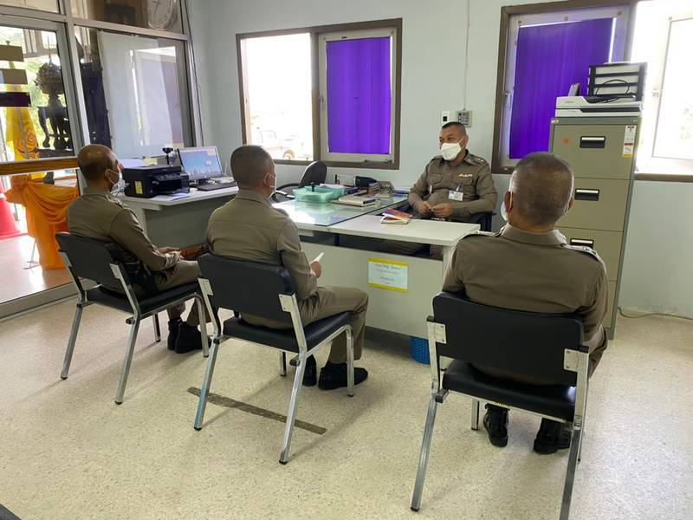
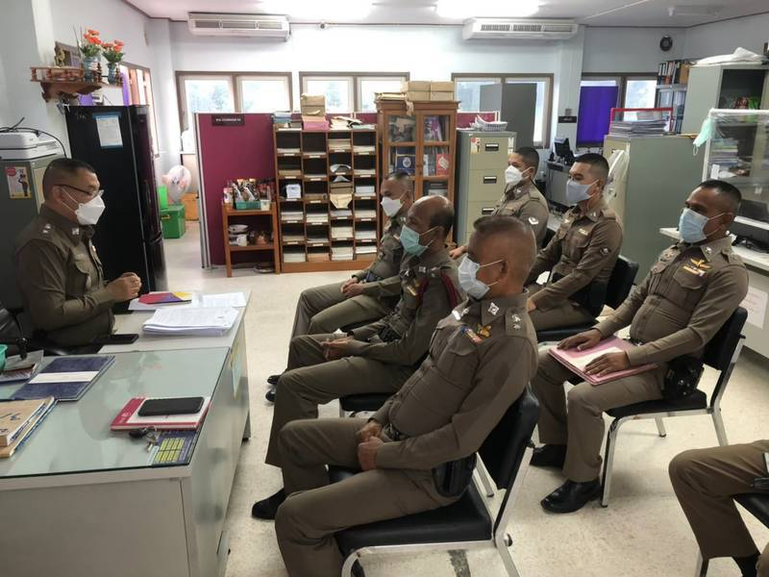
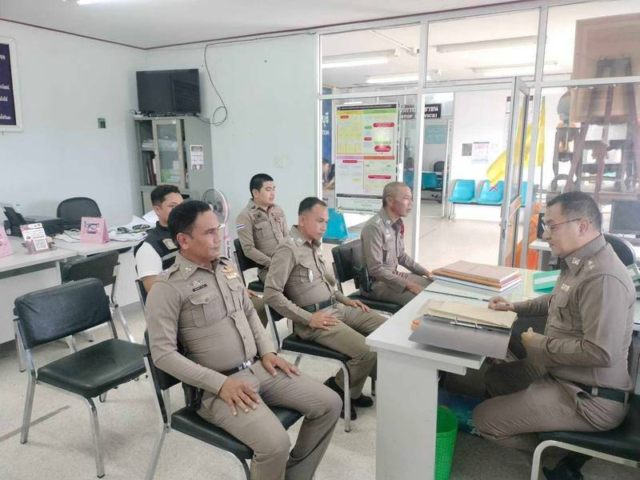

พ.ต.อ. อภิชาติ ดอกไม้ทอง ผกก.สภ.กระบุรี มอบหมายให้ พ.ต.ท.ยงค์ยุทธ ใหม่ด้วง รอง ผกก.(สอบสวน) สภ.กระบุรี ประชุมชี้แจ้งปัญหาข้อขัดข้องในการปฏิบัติงานของเจ้าหน้าที่ตำรวจกลุ่มงานสอบสวน และอบรม กําชับ การปฏิบัติงานของเจ้าหน้าที่ตำรวจให้ปฏิบัติตามกฎหมายอย่างเคร่งครัด ไม่ให้เรียกรับทรัพย์สินหรือประโยชน์อื่นใดเพื่อช่วยเหลือผู้กระทำผิด

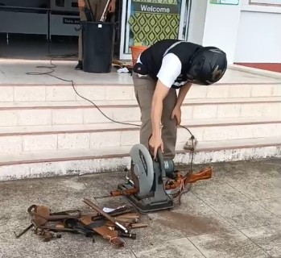
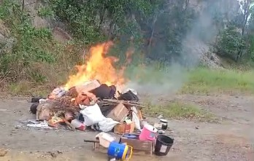
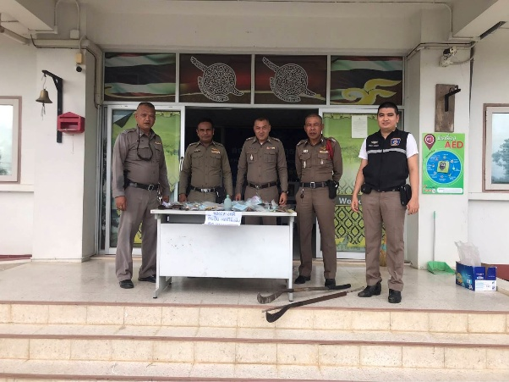

พ.ต.อ.อภิชาติ ดอกไม้ทอง ผกก.สภ.กระบุรี ประธานคณะกรรมการทำลายอาวุธปืนของกลางที่ศาลพิพากษาริบ ตกเป็นของแผ่นดิน ประจำปีงบประมาณ 2568 พร้อมด้วย พ.ต.ท.ยงค์ยุทธ ใหม่ด้วง รอง ผกก.(สอบสวน) สภ.กระบุรี คณะกรรมการ ดำเนินการทำลายอาวุธปืนของกลาง ตามที่ศาลมีคำพิพากษาสั่งริบให้ตกเป็นของแผ่นดิน ด้วยวิธีการตัด ทุบ เผา ฝัง กลบ โดยดำเนินการ ไปตามระเบียบ มิได้มีการเรียกรับทรัพย์สินหรือประโยชน์อื่นใดเพื่ออำนวยความสะดวกแก่ผู้กระทำผิดกฎหมาย ณ บริเวณ สภ.กระบุรี

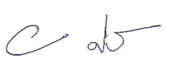
พันตำรวจเอก

(อภิชาติ ดอกไม้ทอง)
ผู้กำกับการสถานีตำรวจภูธรกระบุรี

